**Экспертиза кузова и ЛКП**

**автомобиля ГАЗель Соболь т246ур 64**

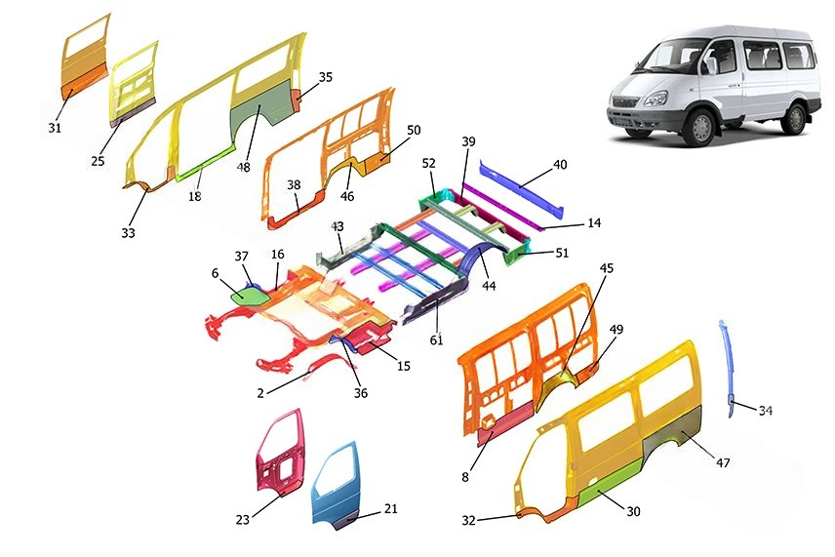

Замена:

* 21 и 23 - ремставки водительской двери
* 22 и 24 – ремвставки пассажирской двери
* 18,25,31 – ремвставки, рейка сдвижной двери
* 30 – ремвставка боковины бака
* 34 и 35 – ремвставка угла (бок под фонарь)
* 32 и 33 – ремвставка проёма (порог)

Следующие запчасти отсутствуют на схеме, но требуют замены: ремкомплект задних дверей, капота и задний бампер.

**Детальный осмотр**

**Левая дверь:**

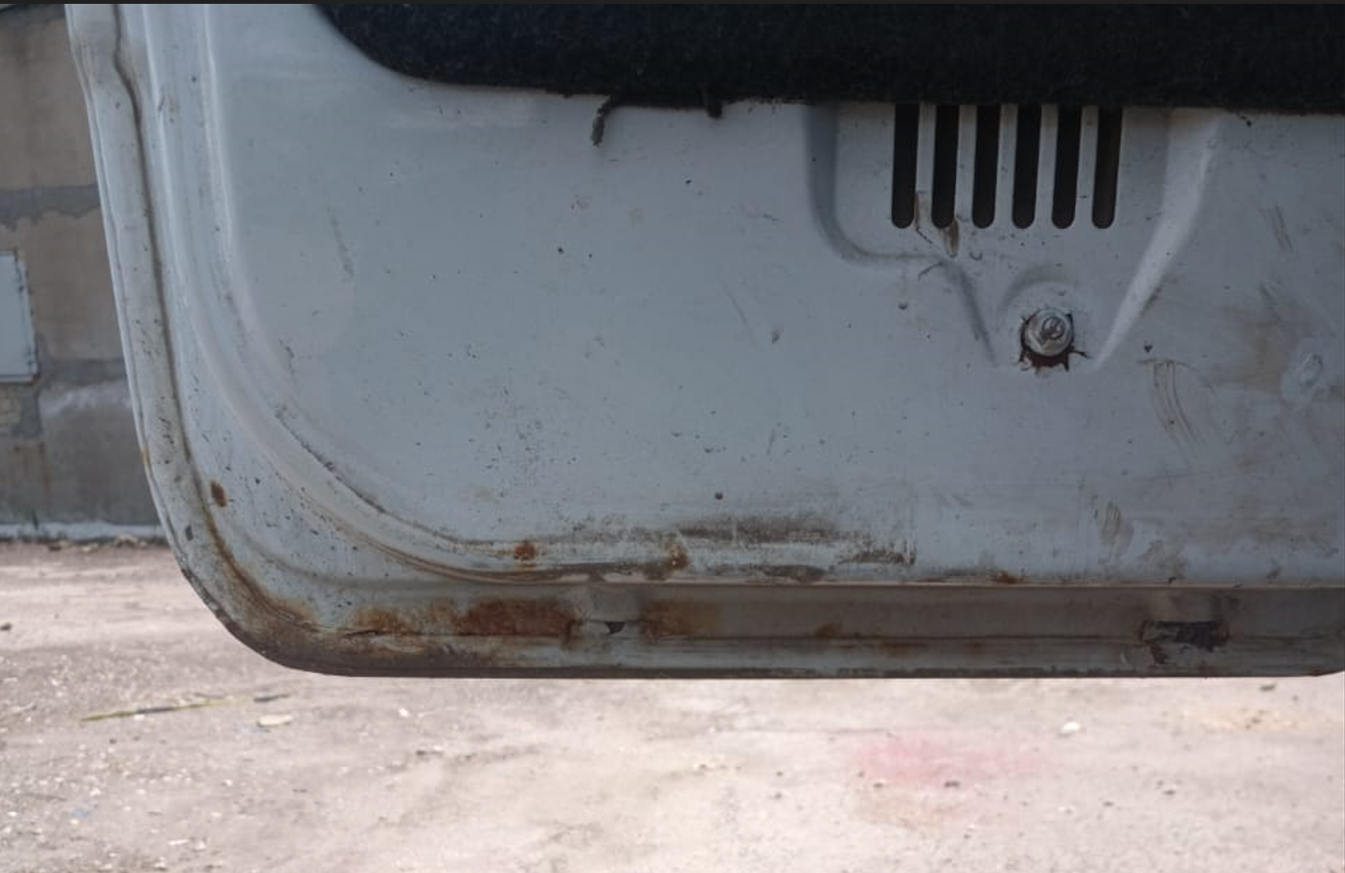

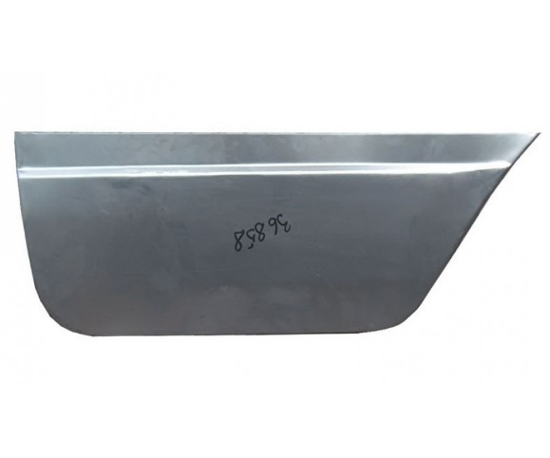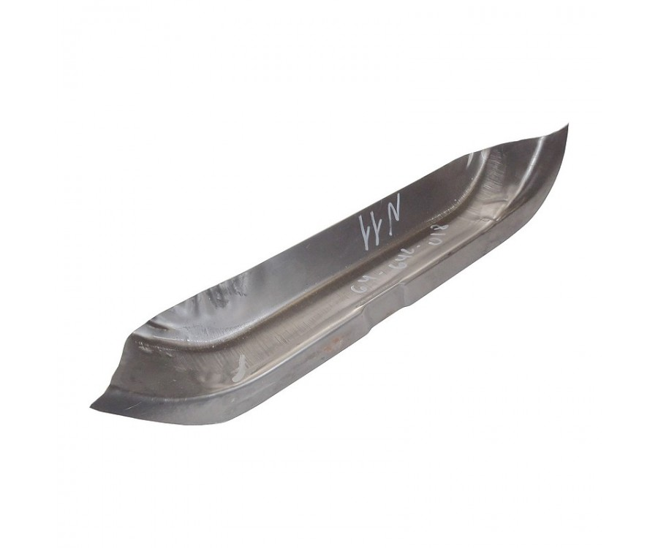

Запчасти – 1 200 ₽

Замена – 8 000 ₽

Покраска – 8 000 ₽

**Правая дверь:**

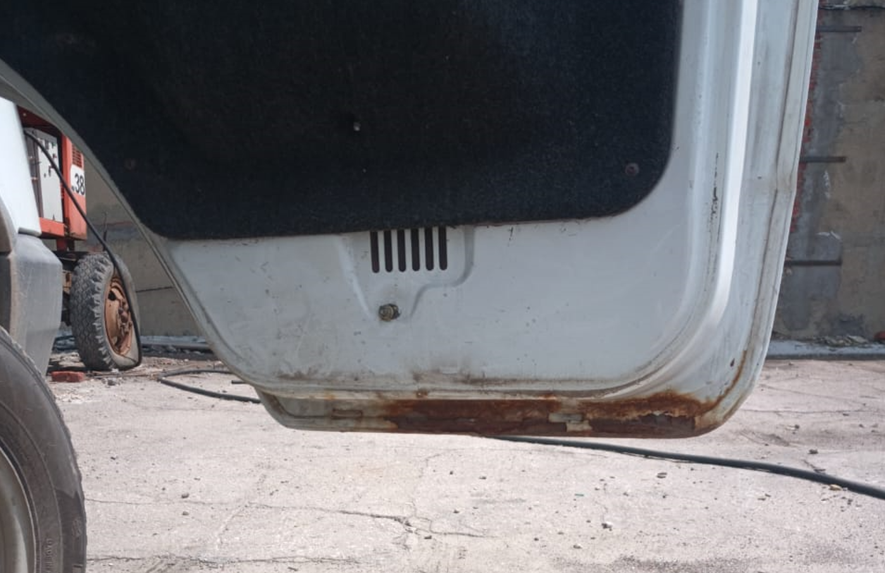

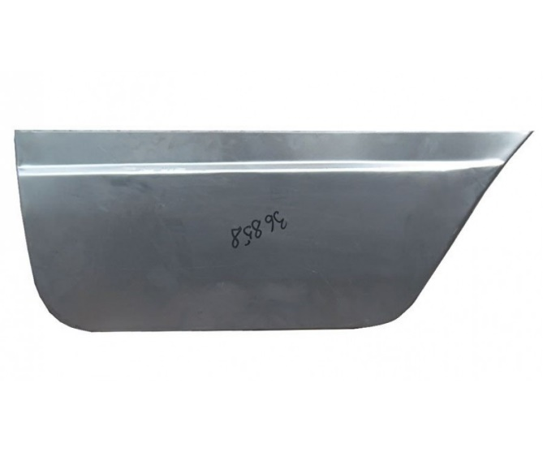 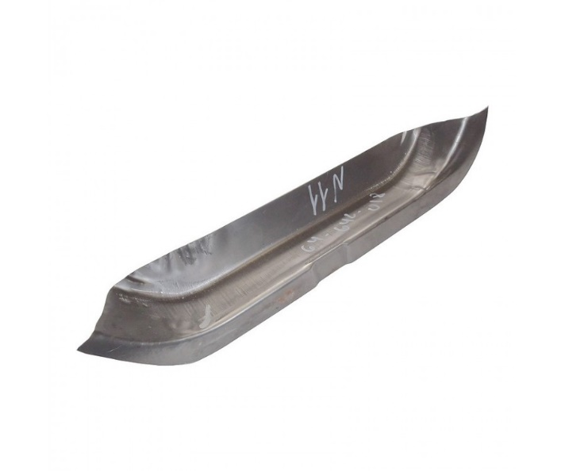

Запчасти – 1 200 ₽

Замена – 8 000 ₽

Покраска – 8 000 ₽

**Сдвижная дверь:**

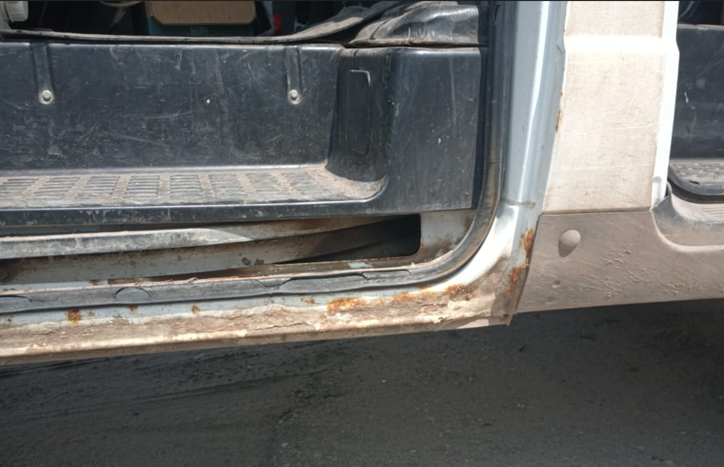

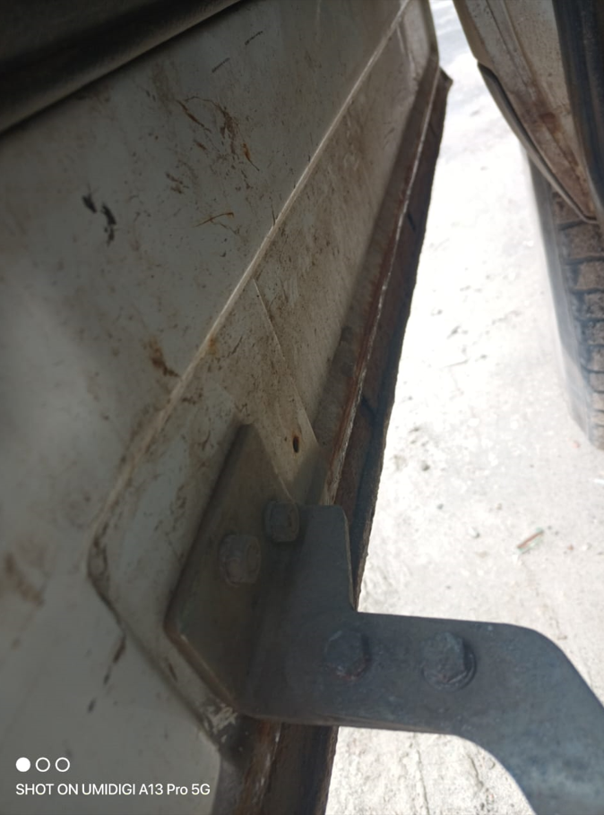 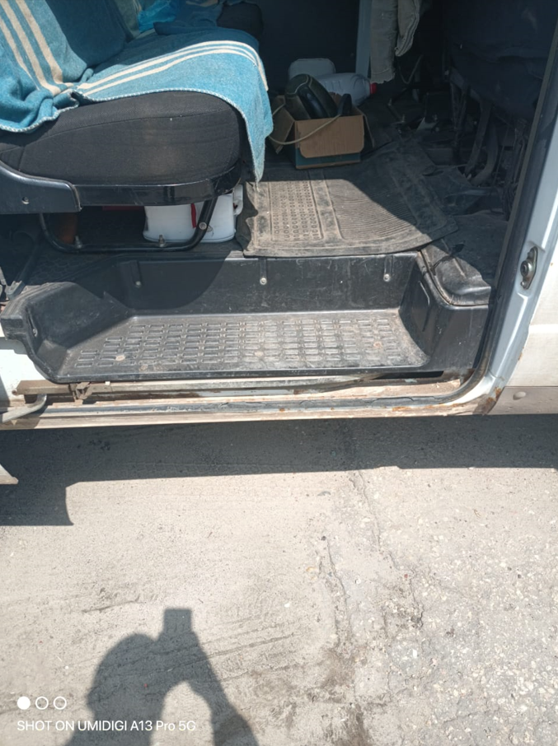

Внизу сквозная коррозия, необходимость замены следующих элементов:

Рейка сдвижной двери нижняя

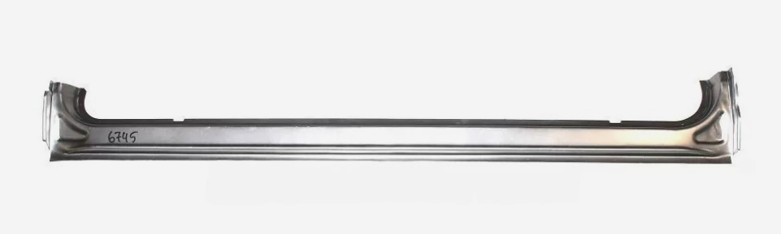

Внутренняя ремонтная накладка сдвижной двери

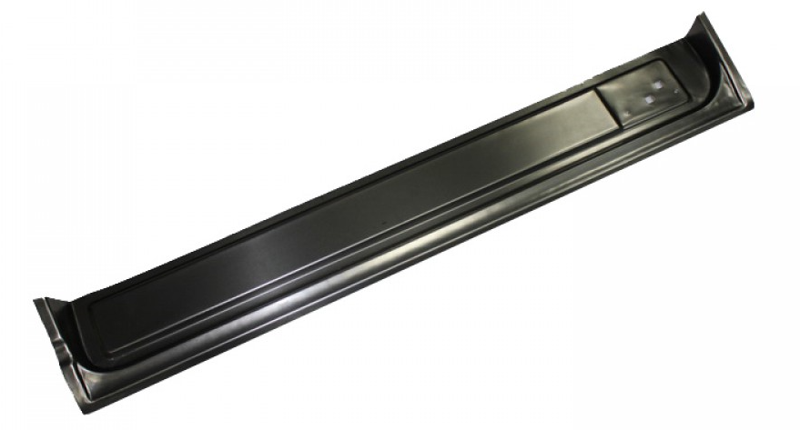

Внешняя ремонтная накладка сдвижной двери

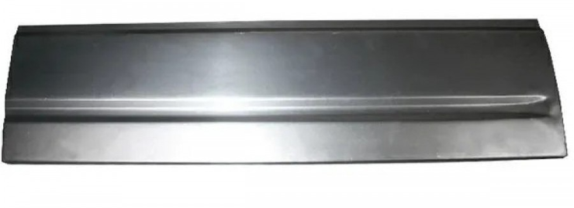

Запчасти – 3 900 ₽

Замена – 4 000 / 4 000 / 6 000 ₽

Покраска – 4 000 / 4 000 / 6 000 ₽

**Боковина бака:**

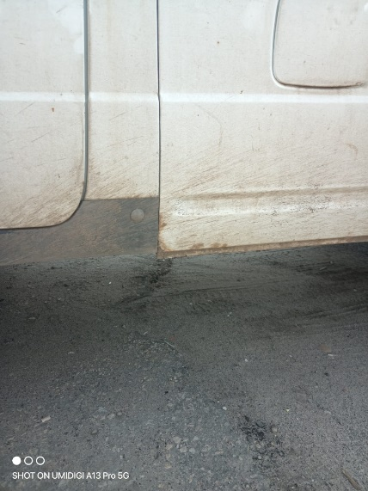 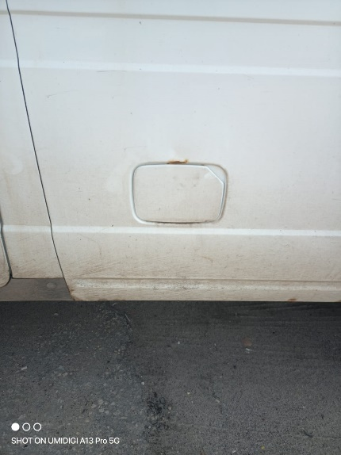 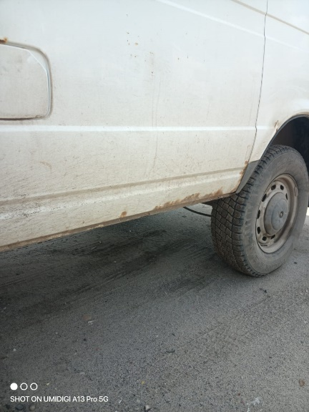

Внизу сквозная коррозия, необходимость замены следующих элементов:

Ремонтная деталь накладки 2705 боковина бака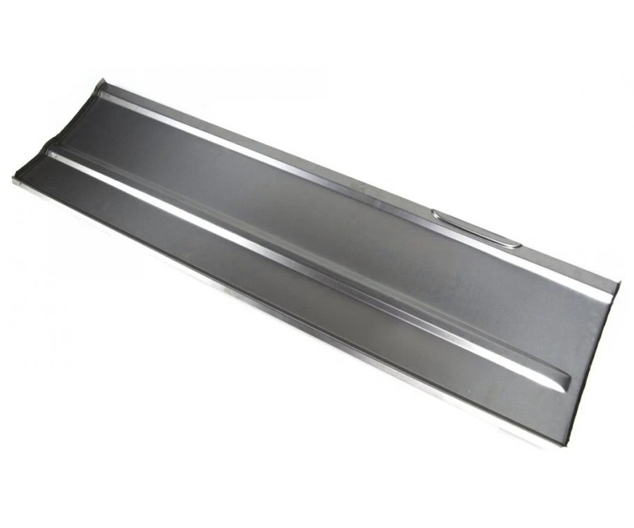

Запчасти – 1 600 ₽

Замена – 6 000 ₽

Покраска – 6 000 ₽

**Задние двери и углы кузова:**

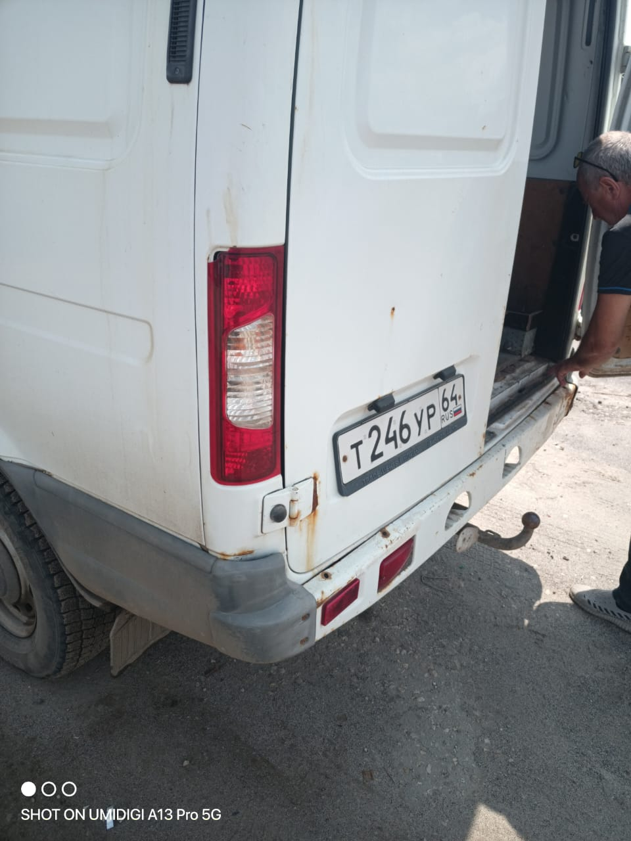 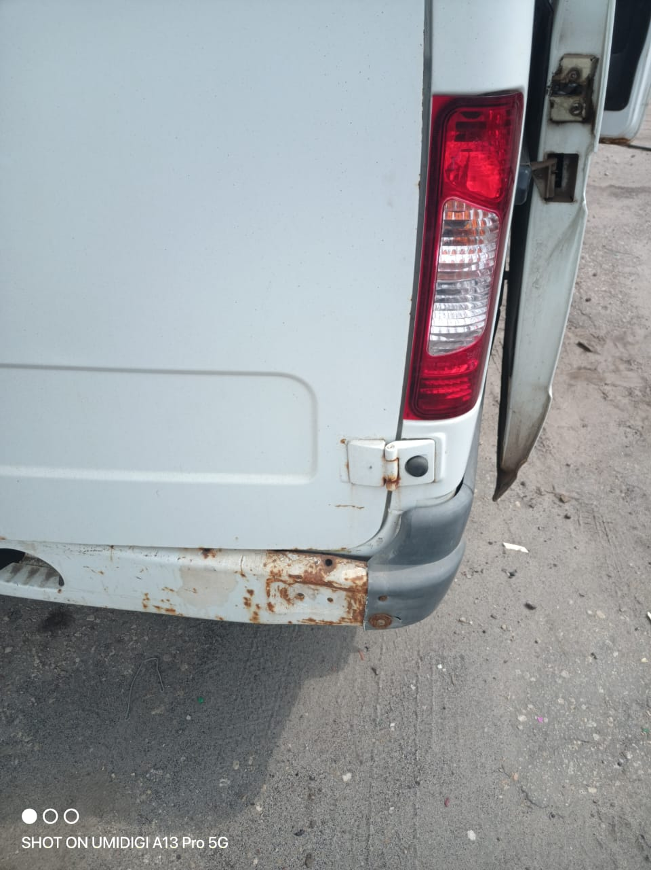

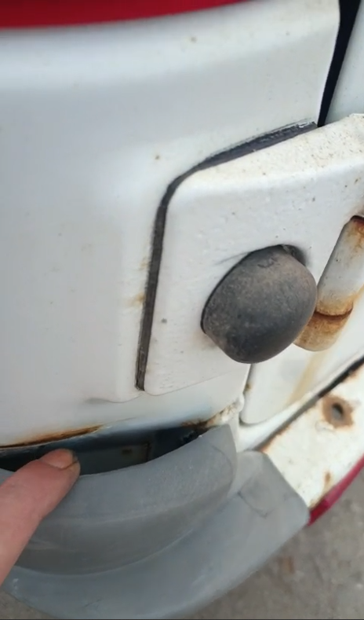 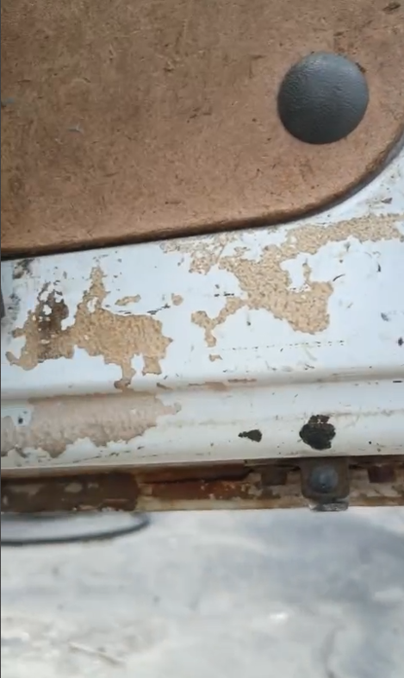

Очаги коррозии глубокие, расположены за пластмассовым элементом. Нижнии части дверей имеют сквозную коррозию.

Необходимость замены следующих элементов:

**Ремвставки угла ( бока под фонари)**

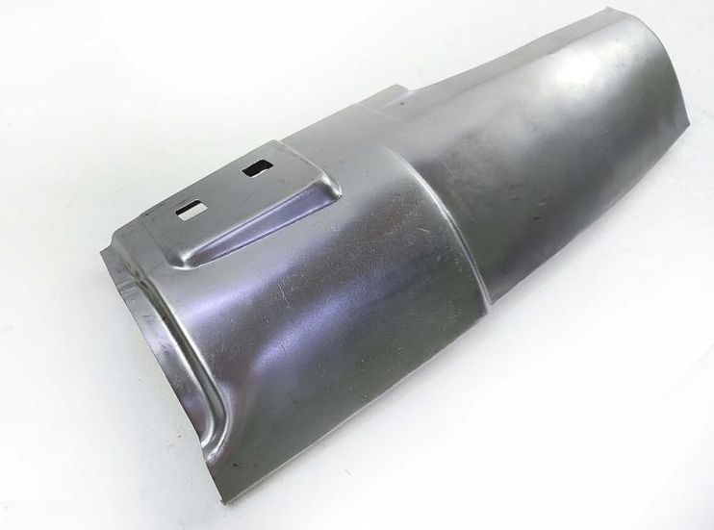 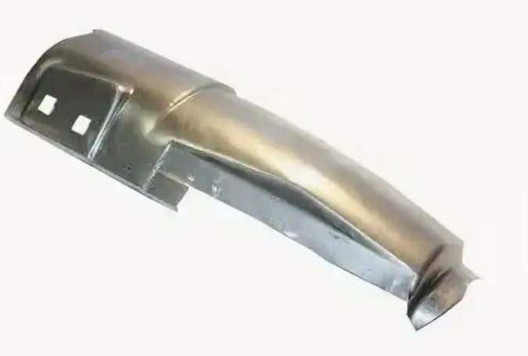

Ремвставка угла (2 шт.) – 1 500 ₽ / шт.

Замена углов (2 шт.) – 4 000 ₽ / шт.

Покраска (2 шт.) – 4 000 ₽ / шт.

**Ремкоплект задних дверей (4 элемента)**

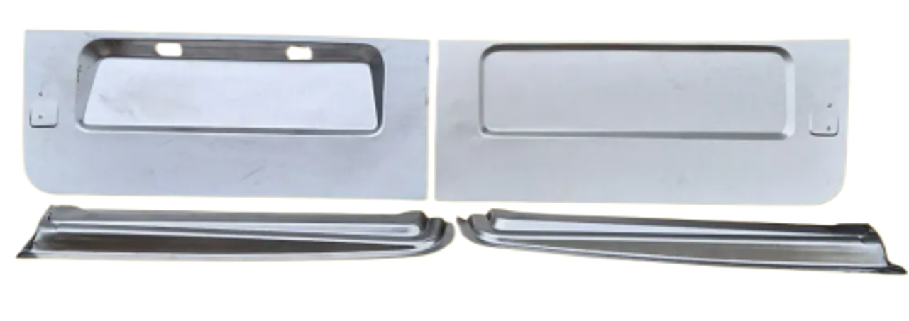

Запчасти – 5 600 ₽

Замена – 4 000 ₽ / элемент

Покраска 4-х элементов – 16 000 ₽

**Задний бампер:**

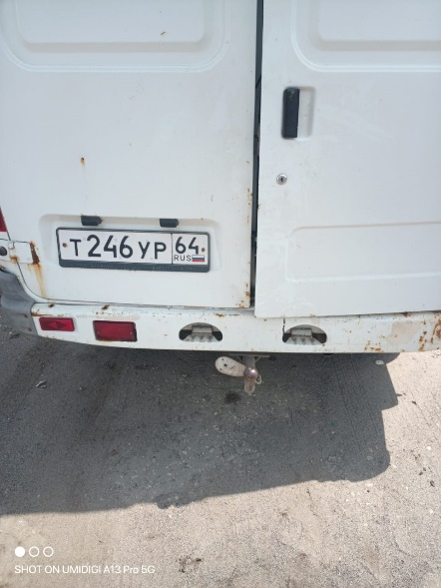 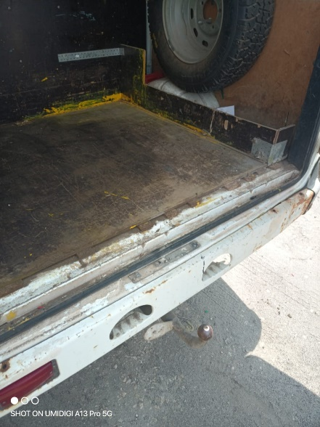 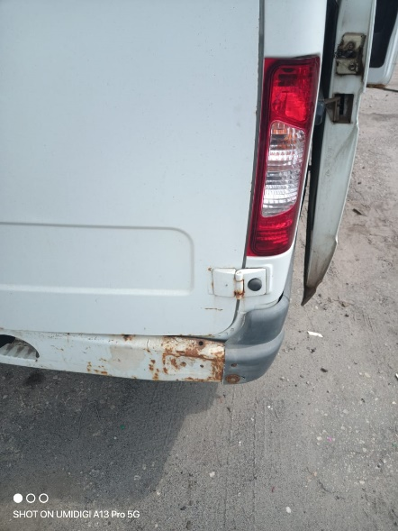

**Варианты замены:**

**Бампер старого образца Бампер нового образца**

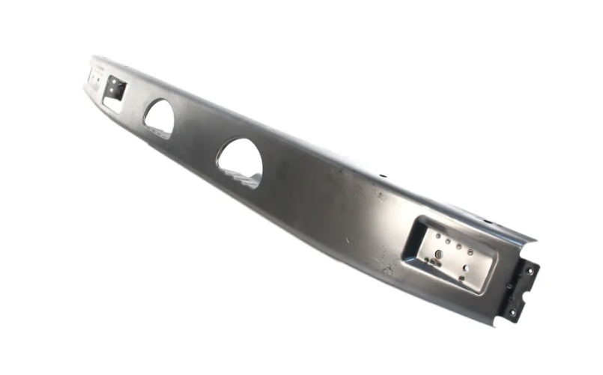 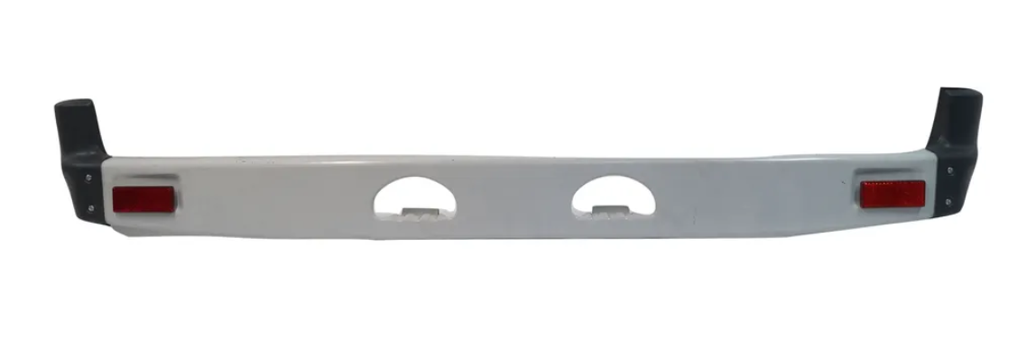

Имеются в сборе, либо просто бампер.

Есть оригинал ПАО ГАЗ, либо аналоги.

Запчасть – от 2 000 ₽

Замена – 2 000 ₽

Покраска – 4 000 ₽

**Капот:**

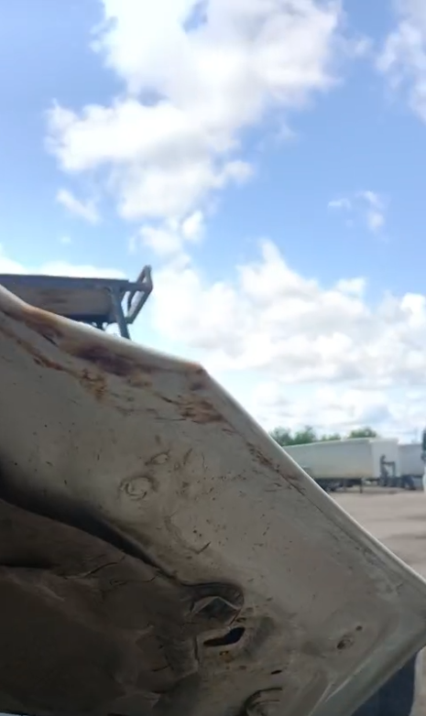 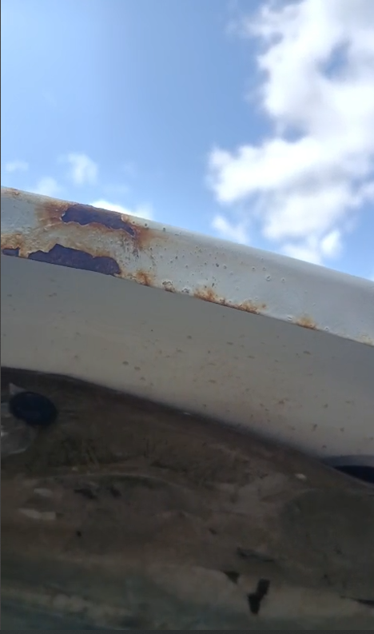

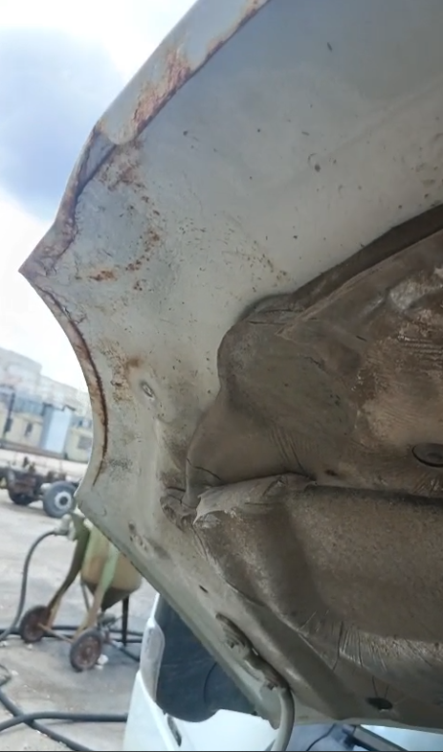 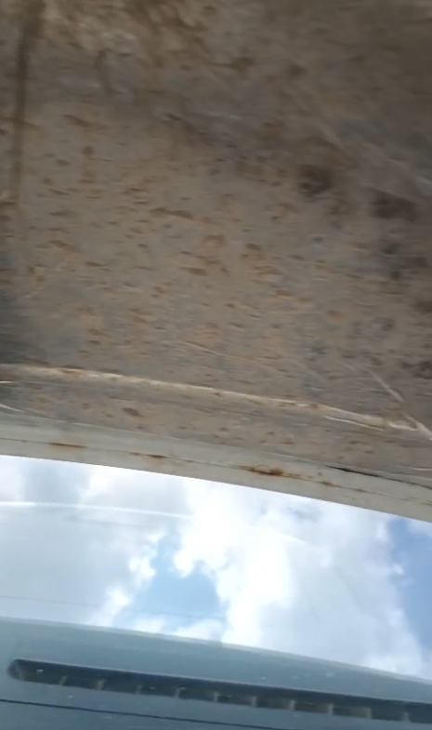

**Капот: необходима замена.**

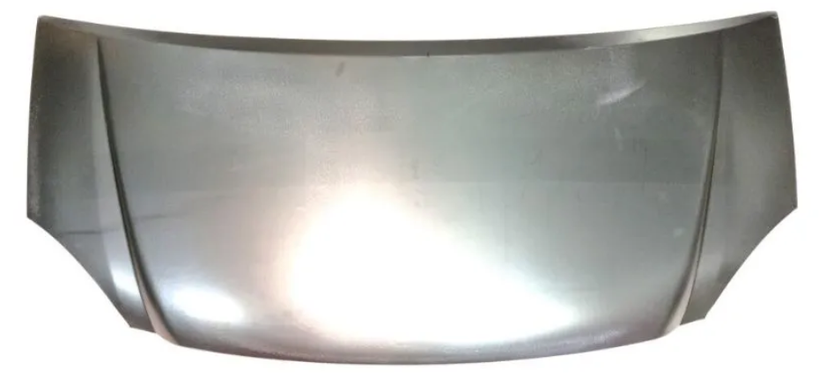

Запчасть – 9 600 ₽

Замена – 2 000 ₽

Покраска – 8 000 ₽

**Внешний осмотр показал текущие дефекты. Необходимо принять во внимание скрытые дефекты, которые могут обнаружиться при более подробной детализации разборки кузова. При необходимости будут предоставлены видео и фотоматериалы.**

**Мелкие сколы на кузове:**

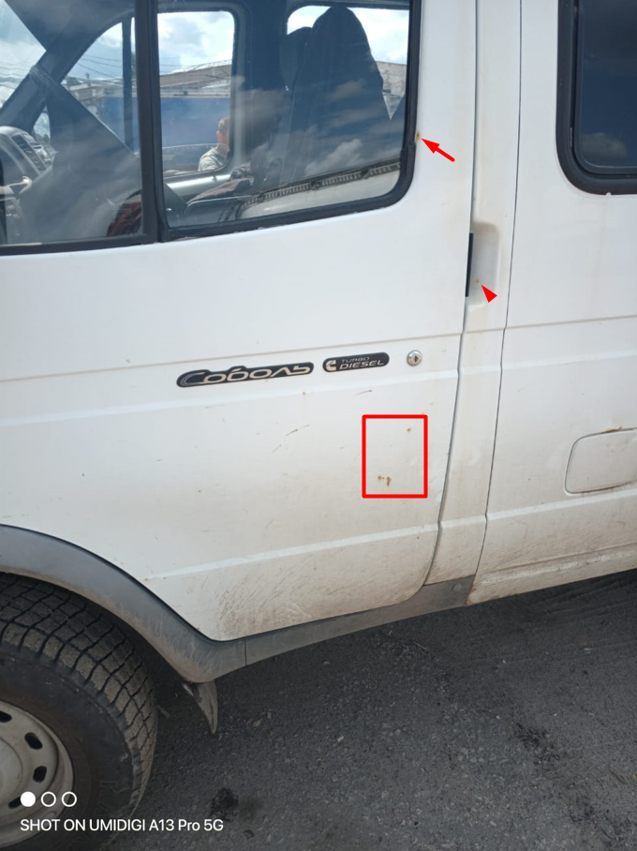

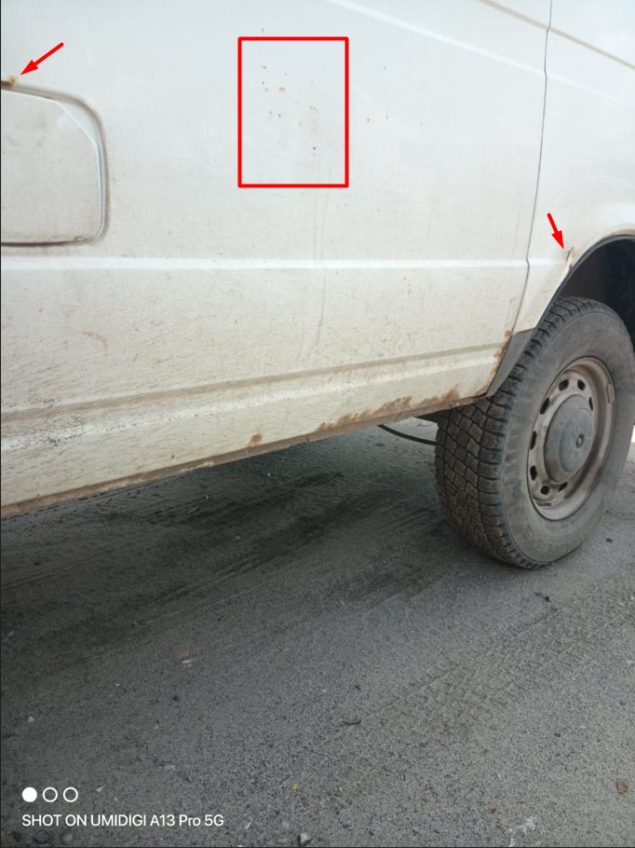

**Сколы на боковине, замятие крыла.**

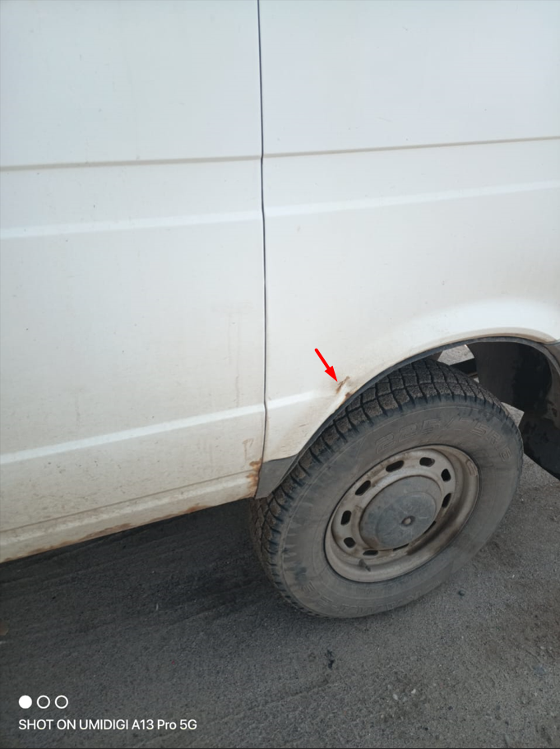

**Дефект**

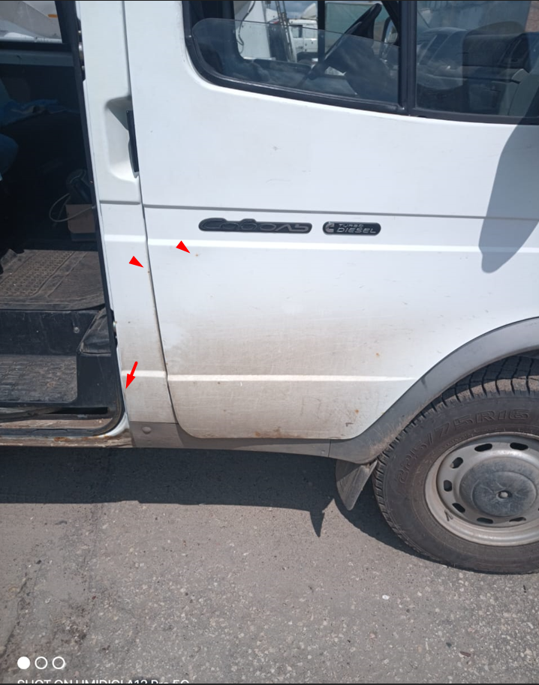

**Необходим ремонт**

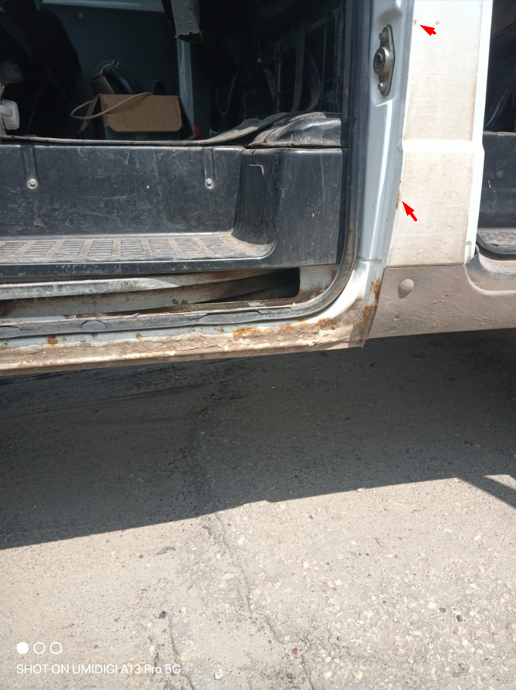

**Ремонт, замена**

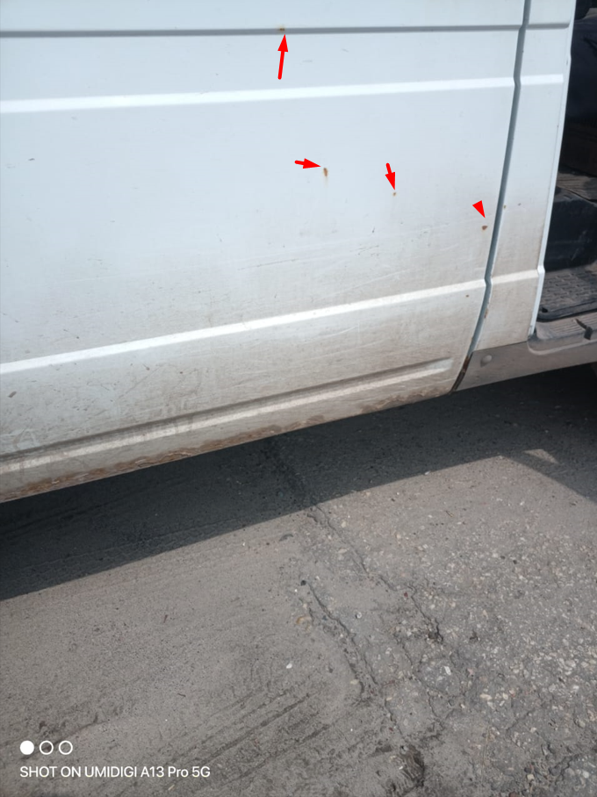

**Покраска, обработка**

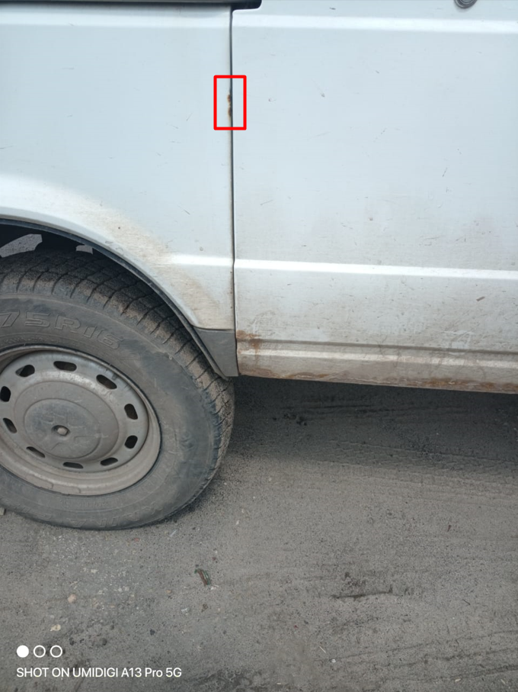

**Обработка, покраска**

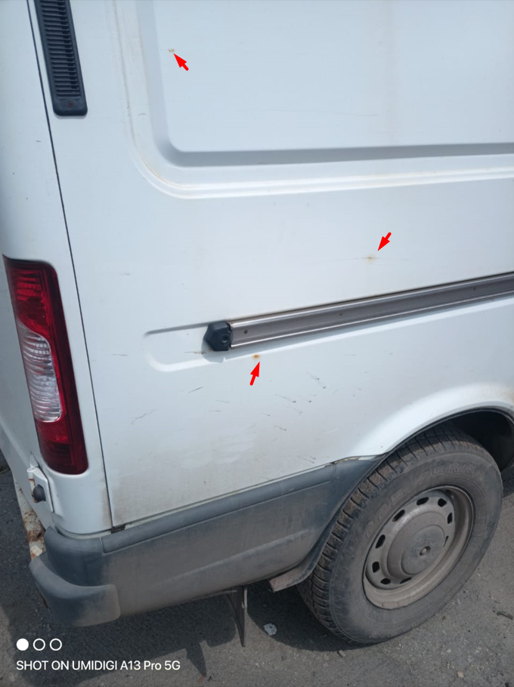

**Покраска**

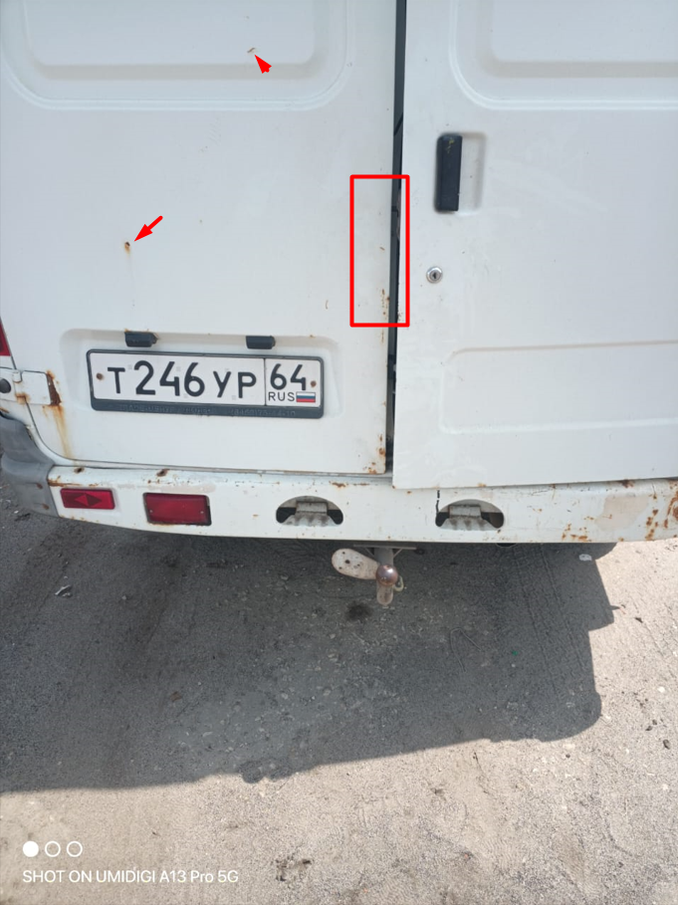

**Покраска**

**В стоимость входит:**

* **Разборка, сборка**
* **Антикоррозийное покрытие**

**Покраска:**

* **Грунт 2 слоя (кислотный, акриловый)**
* **Краска 2 слоя**

**Общая стоимость:**

Стоимость запчастей – 28 100

Стоимость замены – 60 000

Стоимость покраски – 68 000

Стоимость материала – 15 000

**Итого: 179 100**